报告信息网上公开表
用人单位名称 | 淄博润霖工贸有限公司Z24F06018
地址 | 山东省淄博市临淄区溡源路与乙烯路交叉口以北200米路东
联系人 | 李士明
项目类别 | 检测
项目组人员 | 金俊霞、高文婷
现场调查人 | 金俊霞、高文婷 | 现场采样人 | 金俊霞、高文婷
现场检测人 | 金俊霞、高文婷 | 用人单位陪同人 | 李士明
现场采样与检测时间 | 2024.06.10
现场调查  照片 | 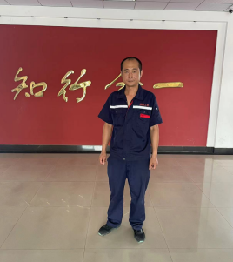
现场采样  照片 | 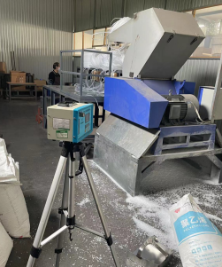
现场检测
照片

